|  |  |  |
| --- | --- | --- |
|  | **Carátula para entrega de prácticas** | |
| Facultad de Ingeniería | | Laboratorio de docencia |

Laboratorios de computación

salas A y B

|  |  |
| --- | --- |
| *Profesor:* | RODRIGUEZ ESPINO CLAUDIA ING. |
| *Asignatura:* | Fundamentos de Programación |
| *Grupo:* | 03 |
| *No de Práctica(s):* | Práctica 04: Diagramas de flujo |
| *Integrante(s):* | *José Miguel González González* |
| *Semestre:* | 2018-2 |
| *Fecha de entrega:* | 16 /03/2018 |
| *Observaciones:* |  |
|  |  |

CALIFICACIÓN: __________

# Objetivo:

Elaborar diagramas de flujo que representen soluciones algorítmicas vistas como una serie de acciones que comprendan un proceso

# Introducción

Un diagrama de flujo es la representación gráfica de un proceso, es decir, muestra gráficamente el flujo de acciones a seguir para cumplir con una tarea específica.

Dentro de las ciencias de la computación, un diagrama de flujo es la representación gráfica de un algoritmo. La correcta construcción de estos diagramas es fundamental para la etapa de codificación, ya que, a partir del diagrama de flujo es posible codificar un programa en algún lenguaje de programación.

Los diagramas de flujo poseen símbolos que permiten estructurar la solución de un problema de manera gráfica.

A continuación se muestran los elementos que conforman este lenguaje gráfico.

Todo diagrama de flujo debe tener un inicio y un fin.

* Las líneas utilizadas para indicar la dirección del flujo del diagrama deben ser rectas, verticales u horizontales, exclusivamente.
* Todas las líneas utilizadas para indicar la dirección del flujo del diagrama deben estar conectadas a un símbolo.
* El diagrama debe ser construido de arriba hacia abajo (top-down) y de izquierda a derecha (left to right).
* La notación utilizada en el diagrama de flujo debe ser independiente del lenguaje de programación en el que se va a codificar la solución.
* Se recomienda poner comentarios que expresen o ayuden a entender un bloque de símbolos.
* Si la extensión de un diagrama de flujo ocupa más de una página, es necesario utilizar y numerar los símbolos adecuados

# Desarrollo

Actividades

* Elaborar un diagrama de flujo que represente la solución algorítmica de un problema, en el cual requiere el uso de la estructura de control condicional.
* Elaborar la representación gráfica de la solución de un problema, a través de un diagrama de flujo, en el cual requiera el uso de la estructura de control iterativa.

Algoritmo (Suma de dos números)

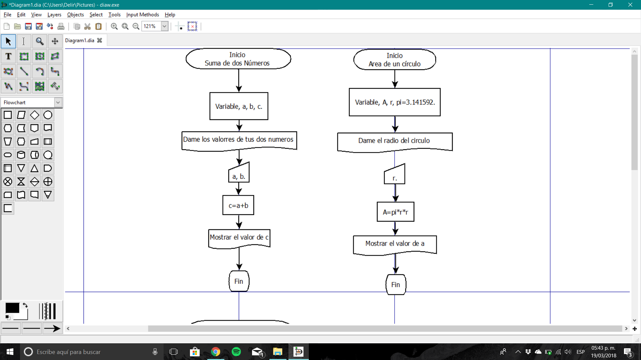

Algoritmo (Área de un círculo)



Algoritmo (Raíces de un Polinomio)

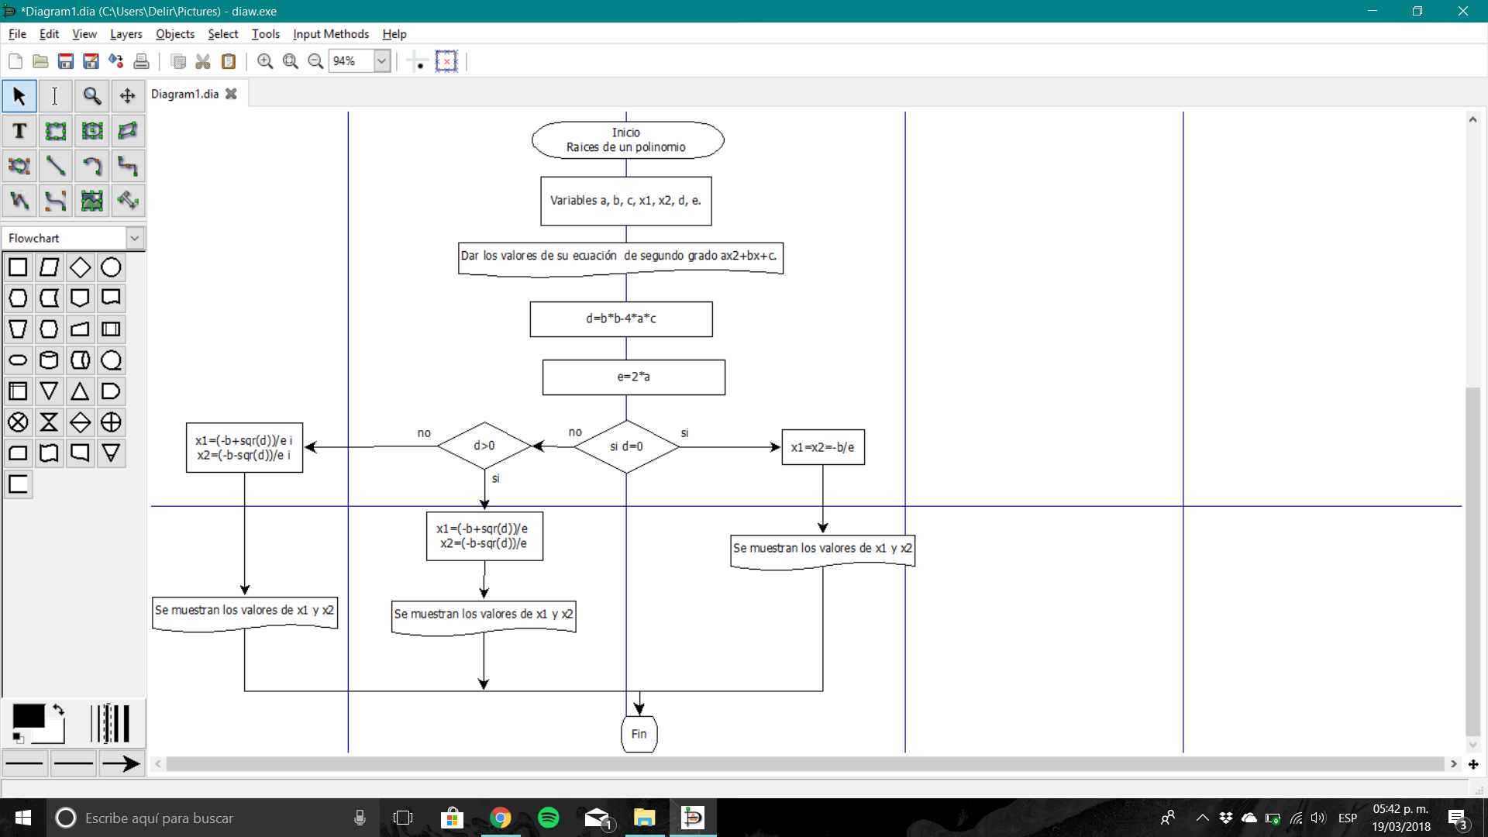

Algoritmo (decisión)

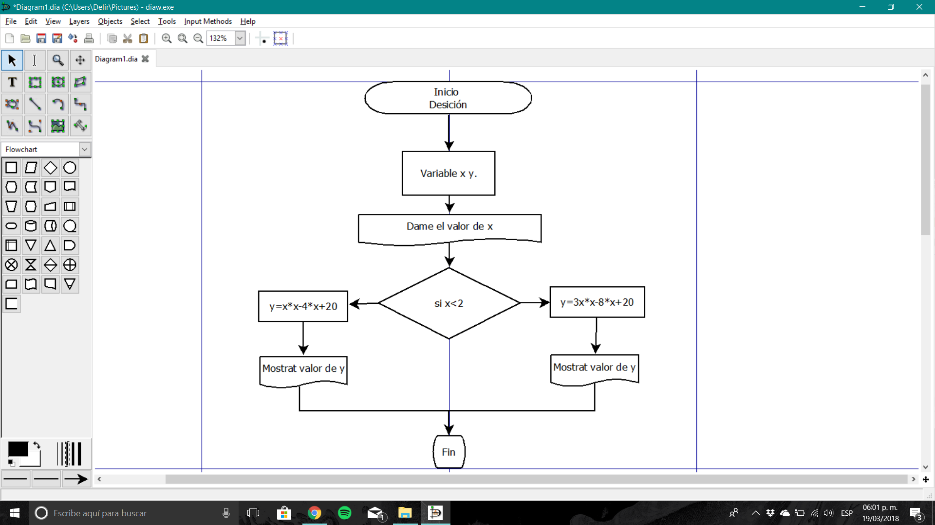

# Conclusiones

Los diagramas de flujo son una herramienta muy útil a la hora de programar ya que es más visible la estructura de un algoritmo, al igual que los ciclos que pueda contener.